  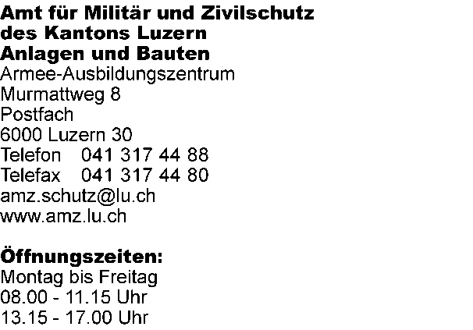 | Objekt Nr. : (leer lassen)  Gemeinde :
Schutzraumbaupflicht | Eingabeformular  zur Abklärung der Schutzraumbaupflicht

Hinweise | - Gesetzliche Grundlagen sind das Bevölkerungs- und Zivilschutzgesetz (BZG) und  die Zivilschutzverordnung (ZSV), je in Fassung vom 01.01.2004  - Betrifft Neubauten von Wohngebäuden, Mischbauten mit Wohnanteilen, Wohnheime,  sowie Spitäler, Alters- und Pflegeheime.  - Bei Neubauten von Gewerbe-, Büro-, Fabrikations- und Lagergebäuden ist keine Eingabe an das Amt für Militär und Zivilschutz erforderlich.  - Bei Umbauten und Renovationen von Gebäuden ohne Schutzraum  ist keine Eingabe an das Amt für Militär und Zivilschutz erforderlich.
Bauvorhaben | Neubau / Anbau / Umbau (Zutreffendes markieren)  Gebäude-Nr. Parzellen-Nr.  Nähere Ortsbezeichnung
Bauherrschaft | Tel. Nr.
Projektverfasser | Tel. Nr.
- Schutzplatzanforderung bei Neubauten: (vgl. Zivilschutzverordnung Art. 17)
Hinweise | - Bei Wohnungen halbe Zimmer nicht mitzählen!  - SP-Bruchteile am Schluss auf das nächst untere Ganze abrunden!
- Wohnhaus, Wohnanteil mit ___ Zimmern x 2/3 → ____ SP
- Spital, Alters- und Pflegeheim mit ___ Patientenbetten x 1/1 → ____ SP
- Pflichtübernahme für andere Objekte
(bei Bemerkungen näher bezeichnen für welche) → ____ SP

Total Schutzplatzanforderung (allfällige Abzüge siehe Punkt 2) → ____ SP
2. Abzug von anrechenbaren Schutzplatzreserven:
- Aus geleisteten Ersatzbeiträgen (Verfügungsdatum ) → ___ SP
- Aus best. Schutzraum/-räumen (Objekt-Nr. ) → ___ SP
Total Schutzplatzanforderung nach Abzügen (vgl. Pos 1 / 2): ___ SP
(nähere Angaben zum Pflichtbedarf der best. Bauten und zur Überschussberechnung auf Beilage machen!)
3. Bemerkungen Bauherrschaft / Projektverfasser: (nachfolgend Zutreffendes markieren)
- Im Bauvorhaben ist ein der Pflicht entsprechender Schutzraum eingeplant ja/nein
- Für das Bauvorhaben wird um Dispens gegen Beteiligung an einem externen
privaten Sammelschutzraum nachgesucht (unten angeben, an welchem) ja/nein
- Für das Bauvorhaben wird um Dispens gegen Leistung eines Ersatzbeitrages
gemäss den gesetzlichen Möglichkeiten und Bedingungen nachgesucht ja/nein
- Im Umbau- / Anbauobjekt befindet sich ein vorbestehender Schutzraum ja/nein
- Andere Bemerkungen: ________________________________________________
____________________________________________________________________
4. Beilagen: Zu allen Eingaben mit diesem Formular:
- Baugesuchsformular
(Kopie genügt) 1-fach
- Situation 1:500
(bei Schutzraumprojekten: mit farbig eingetragener Lage des Schutzraumes
samt Fluchtröhren und Notausstiegen sowie Angabe des Trümmerbereiches
vgl. TWP 84 Seite 49) 1-fach
- Komplettes Bauprojekt
(Grundrisse, Schnitte, Fassaden 1:50 oder 1:100) 1-fach
Zu Projekteingaben „Pflichtschutzraum“ zusätzlich:
- Schutzraumplan
(Grundriss und Schnitt des Schutzraumes 1:50 oder 1:100 mit vollständigen Detailangaben
vgl. TWP 84 Seite 27 + 28) 2-fach
Zu Projekteingaben „Öffentlicher Schutzraum“ zusätzlich:
- Bedarfsnachweis
(durch die örtliche bzw. regionalisierte Zivilschutzorganisation) 2-fach
- Befürwortende Stellungnahme der Gemeindebehörde
(mit Projektierungsauftrag an Projektverfasser) 2-fach
- Plan „Variante ohne Schutzraum“ 2-fach
Weitere Beilagen:
- _-fach
- _-fach
5. Baubewilligungsverfahren:
 | Diese Eingabe ist Bestandteil des Baugesuches vom (Datum)
 | Unterschrift Bauherrschaft Unterschrift Projektverfasser
 | Die Gemeindeverwaltung bestätigt die Übereinstimmung mit dem Baugesuch.  Die Eingabe wird mit vollständigen Beilagen  (vgl. Liste unter Pos. 5) weitergeleitet via Raumplanungsamt an das Amt für Militär und Zivilschutz des Kantons Luzern, Ressort Anlagen und Bauten | (Datum)  Stempel und Unterschrift:

